Домашнее задание от 21.10.19. Для групп А, Б
- Игра «Вопрос-ответ»
Продолжайте тренироваться и добиваться в ответах детей понимания и уверенности.
Перечень вопросов:
- что такое музыкальный звук?
- сколько регистров на клавиатуре (какие)?
- что такое октава?
- сколько октав на клавиатуре?
- расположение первой октавы на клавиатуре?
- расположение нот на клавиатуре (сыграть)?
- расположение нот первой октавы на нотном стане?
- что такое длительность?
- какие длительности мы знаем?
- каким ритмослогом озвучивается четверть/восьмая? (исполнить)
- каким штилем пишется четверть/восьмая? (написать)
- что такое ритм?
- что такое метр?
- как по-другому называется «шаг» в музыке? (доля)
- какие бывают доли?
- что такое сильная доля?
- что такое такт?

- Нота Си 1-ой окт.
Прошли расположение ноты Си 1-ой октавы: находится на 3-й линеечке нотного стана (включите этот вопрос в игру). Запомните расположение ноты и пропишите её две строчки в тетради.
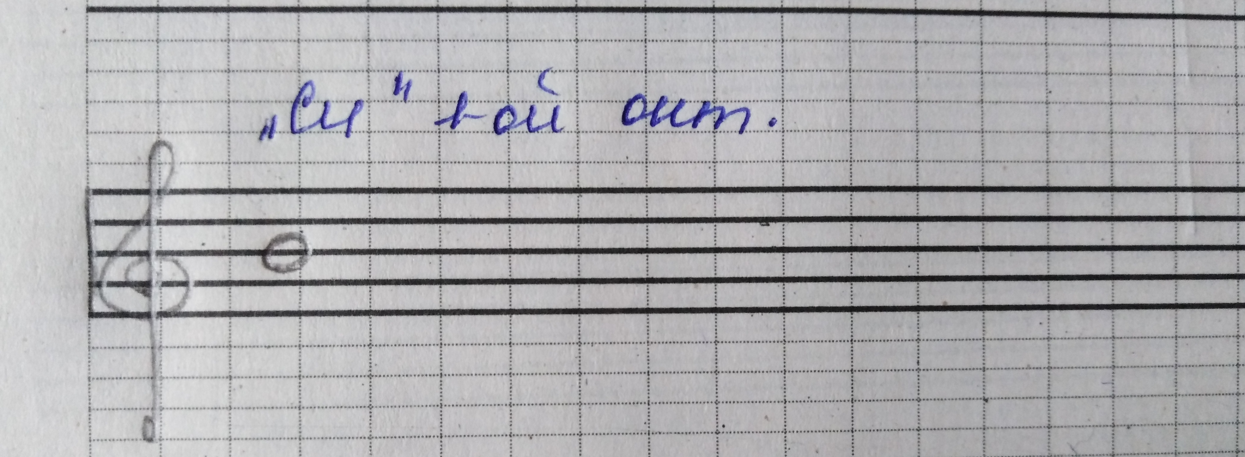
По желанию можно раскрасить каждую нотку.

- «Котя-коток»
Повторяйте то, что было задано в прошлом дз (от 19.10.19).

- Новая песенка
Постепенно усложняем нашу интонационную работу. Если до настоящего момента мы пели песенки на одной ноте, то переходим к следующему уровню сложности: песенки двух звуках (нотах).
Песенка «Дон-дон»
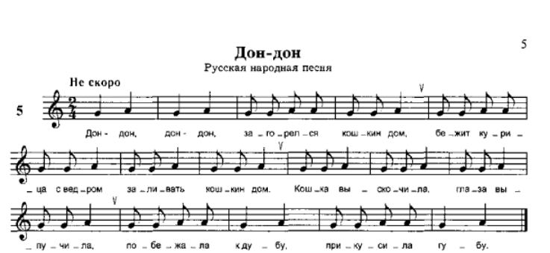
Это песенка взята из сборника по сольфеджио для 1, 2 класса, (авторы Баева, Зебряк). Если вам неудобно смотреть с фото, вы можете найти этот сборник в интернете и распечатать несколько первых страниц. В течение всего учебного года мы неоднократно будем обращаться к этому сборнику.
Задание по этой песенке:
- внимательно посмотрите на длительности и вместе с ребёнком (а потом он самостоятельно) проговорите название каждой длительности (четверть/восьмая);
- прочитайте ритм песенки на ритмослоги (Та, ти) с хлопками и ровными шагами;
- затем обратите внимание на ноты, прочитайте их названиями, просто называя вслух;
- затем эти нотки нужно будет прочитать в ритме, который вы должны будете уже выучить или хотя бы более-менее запомнить, хлопками и ровными шагами.

